**TRƯỜNG ĐẠI HỌC THỦY LỢI**

**KHOA CÔNG NGHỆ THÔNG TIN**

------o0o------



**ĐỀ TÀI :**

**Thiết kế Website hatgiongtamhon.com**

**Môn học :**

*Cộng nghệ web và hệ thống thông tin*

Giảng viên hướng dẫn: ***Kiều Tuấn Dũng***

Nhóm Sinh viên thực hiện:

Nguyễn Thị Nga 56th2 1451062049

Bùi Hồng Sơn 56th2 1451062092

Contents

CHƯƠNG I : GIỚI THIỆU ĐỀ TÀI 3

1.Tổng quan 3

2. Các công nghệ sử dụng trong đề tài 4

3. Tài liệu tham khảo 4

CHƯƠNG II: PHÂN TÍCH CHỨC NĂNG HỆ THỐNG 4

1. Mô tả chức năng 4

2. Mô hình dữ liệu quan hệ 4

3. Danh sách các bảng 4

➢ sách 4

➢ Người dùng 5

➢ Liên hệ 5

CHƯƠNG III: THIẾT KẾ GIAO DIỆN 6

1.Trang chủ 6

CHƯƠNG IV:KẾT LUẬN 8

1.Kết quả đạt được 8

2.Hướng phát triển đề tài 8

PHÂN CÔNG THỰC HIỆN 8

# CHƯƠNG I : GIỚI THIỆU ĐỀ TÀI

1.Tổng quan

Trong cuộc sống hiện đại, khi đời sống vật chất ngày càng được nâng cao, xã hội ngày càng phát triển quỹ thời gian để con người có thể chia sẻ cùng nhau ngày càng ít đi. Khi ấy, con người lại tìm đến với văn học nghệ thuật như một cứu cánh, một chỗ dựa tinh thần. Và sách, chính là một người bạn đường trung thành để mọi người cùng chia sẻ những niềm vui và cả những nỗi buồn, giúp họ tìm lại ánh sáng của lòng tin, niềm hy vọng trên mỗi đoạn đường đời…

Xuất phát từ ý tưởng giàu tính nhân văn ấy, khoảng bốn năm trước đây, First News đã bắt đầu xây dựng Tủ sách mang tên “Hạt giống tâm hồn”. Bắt đầu từ những bài tự viết, thu nhặt từ bạn bè, sưu tầm từ nhiều nguồn khác nhau với chủ đề về “Lòng dũng cảm” và “Tình yêu cuộc sống”, hai tập sách đầu tiên xuất hiện trên thị trường sách đã được bạn mọi lứa tuổi hào hứng đón nhận. Đến nay, tủ sách “Hạt giống tâm hồn” đã có hơn 40 tựa sách thân thuộc với bạn đọc: Hạt giống tâm hồn, Quà tặng diệu kỳ, Phút nhìn lại mình, Bí mật may mắn, Bí mật hạnh phúc, Bí quyết thành công, Để có một tâm hồn đẹp, Thay thái độ- Đổi cuộc đời, Đừng bao giờ từ bỏ ước mơ, Cho một khởi đầu mới, Điều diệu kỳ từ cách nhìn cuộc sống, Vượt lên số phận, Gieo niềm tin cuộc sống, Điểm tựa của niềm tin, Để bạn luôn trẻ mãi, Trái tim của tâm hồn, Phút dành cho Cha, Phút dành cho Mẹ, Ánh lửa tình bạn, Mãi mãi là yêu thương, Những khoảnh lặng cuộc sống, 7 thói quen của bạn trẻ thành đạt, Dám thành công, Tin vào chính mình, bộ Chicken Soup For The Soul… Bên cạnh những cuốn sách tự biên soạn, First News đã mua bản quyền gần 20 đầu sách bộ Chicken Soup For The Soul của hai tác giả nổi tiếng người Mỹ: Jack Canfield và Mark Victor Hansen. First News cũng là nơi duy nhất giữ bản quyền thương hiệu Chicken Soup for The Soul và là đại diện bản quyền của bộ sách này tại Việt Nam.

Gần đây, từ những câu chuyện ý nghĩa trong bộ sách Hạt Giống Tâm Hồn, First News đã kết hợp với nhiều đơn vị khác trong và ngoài nước phát triển chiến lược xây dựng một chương trình truyền thông mang tên Hạt Giống Tâm Hồn Việt. Chương trình này bao gồm việc mời các diễn giả nổi tiếng về giá trị cuộc sống đến nói chuyện và diễn thuyết tại Việt Nam, tạo ra nhiều sân chơi và diễn đàn chia sẻ giá trị sống, và thúc đẩy một môi trường giáo dục rèn luyện nhân cách, giúp xã hội và đất nước có được những người công dân đoàn kết, sáng tạo và yêu nước thương nòi.

2. Các công nghệ sử dụng trong đề tài

+ Sublime text 3

+Wamp(Xampp)

3. Tài liệu tham khảo

* <http://hatgiongtamhon.com/>
* <https://thachpham.com/web-development/html-css/html-va-css-can-ban-danh-cho-cho-moi-nguoi.html>

# CHƯƠNG II: PHÂN TÍCH CHỨC NĂNG HỆ THỐNG

1. Mô tả chức năng
2. Thêm người dùng

* Mục đích là thêm mới email người dung
* Nhập tên email, tên mail này sẽ được tự động nhận thông tin mới khi có thông tin về sách mới

1. Thêm sách

* Thêm mới sách khi có sách mới

1. Thêm đóng góp liên hệ

* Nhận thông tin đóng góp từ người dùng

1. Mô hình dữ liệu quan hệ

* Sach ( masach, tensach, noidung)
* Nguoidung( manguoidung , tenemail)
* Lienhe( id, hoten, diachi, chude, noidung)

1. Danh sách các bảng

* sách

|  |  |  |  |  |  |
| --- | --- | --- | --- | --- | --- |
| stt | Thuộc tính | Kiểu | Độ dài | Ý nghĩa | Mô tả |
| 1 | masach | Int | 100 | Khóa chính | Mã sách |
| 2 | tensach | Varchar | 200 |  | Tên sách |
| 3 | noidung | Varchar | 800 |  | Nội dung |
| 4 | anhbia | longlop | 100 |  | Ảnh bìa |

* Người dùng

|  |  |  |  |  |  |
| --- | --- | --- | --- | --- | --- |
| stt | Thuộc tính | Kiểu | Độ dài | Ý nghĩa | Mô tả |
| 1 | manguoidung | Varchar | 100 | Khóa chính | Mã người dùng |
| 2 | tenemail | Varchar | 100 |  | Tên email |

* Liên hệ

|  |  |  |  |  |  |
| --- | --- | --- | --- | --- | --- |
| stt | Thuộc tính | Kiểu | Độ dài | Ý nghĩa | Mô tả |
| 1 | id | int | 50 | Khóa chính | Id |
| 2 | hoten | Varchar | 100 |  | Họ tên |
| 3 | diachi | Varchar | 100 |  | Địa chỉ |
| 4 | noidung | Varchar | 800 |  | Nội dung |

# CHƯƠNG III: THIẾT KẾ GIAO DIỆN

1.Trang chủ

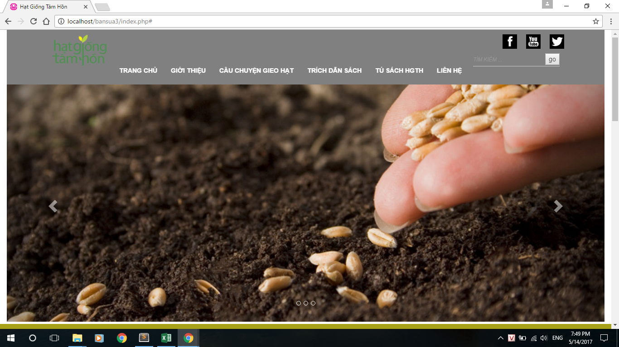

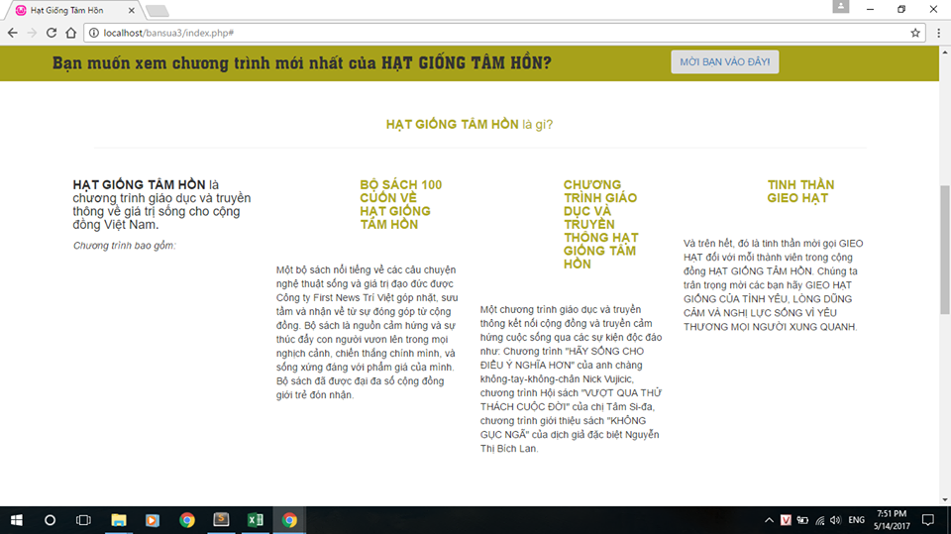

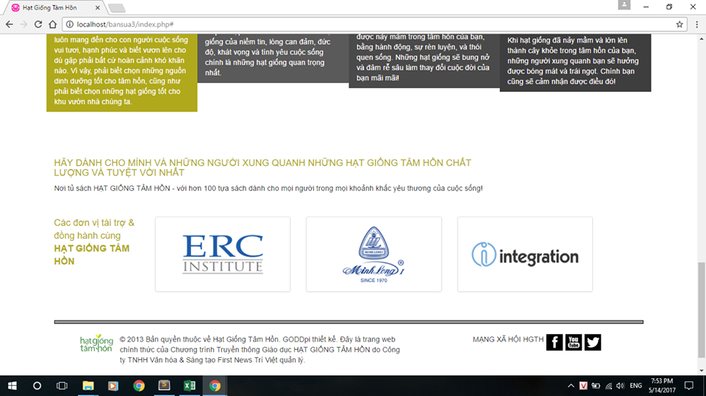

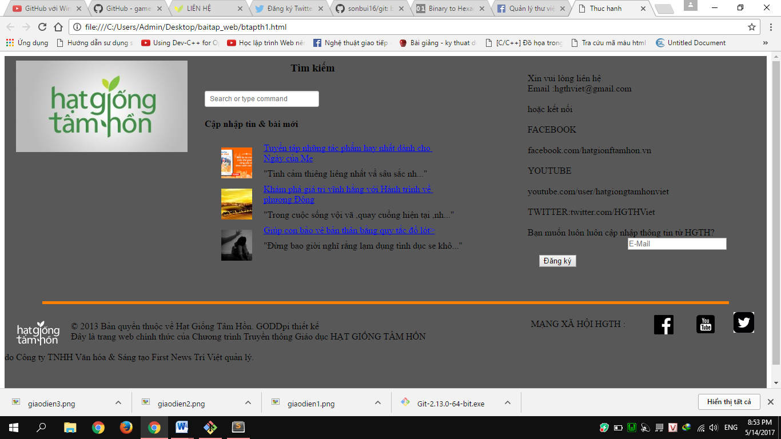

# CHƯƠNG IV:KẾT LUẬN

## 1.Kết quả đạt được

* Hoàn thành xong giao diện phần mềm

## 2.Hướng phát triển đề tài

* Kết nối database vào phpAdmin

# PHÂN CÔNG THỰC HIỆN

|  |  |
| --- | --- |
| Nguyễn Thị Nga | * Thiết kế giao diện phần header * Phân chia bố cục website |
| Bùi Hồng Sơn | * Viết báo cáo l * Làm các chức năng của website * Thiết kế giao diện phần footer |